能耗仪上位软件设计要求

周学渊：你先好好看一下这个要求，评估一下时间，费用。不要不好意思。

为了开发简洁快速，我想了一下就在以前的基础我们开发过的版本基础上修改就可以了。

1. 能耗仪的数据帧格式如下表格，16字节，我每帧存储时间是1分钟存一次。

|  |  |  |  |  |  |  |
| --- | --- | --- | --- | --- | --- | --- |
| 年 | 月 | 日 | 时 | 分 | 消耗电能 | 再生电能 |
| 2017-2099 | 1-12 | 1-31 | 0-23 | 0-59 |  |  |
| 2字节 | 1字节 | 1字节 | 1字节 | 1字节 | 4字节 | 4字节 |

总消耗能量=消耗电能-再生电能

1. 用户可以随时查询任何时刻列车用电量，并可按时间段统计出该时间段内列车牵引电量和列车反馈到电网的电量。能耗记录需记录累加电耗，可以选择某一时间段，自动计算该时间段的电耗，能统计分析每天、月、每年的电耗记录，并能以图形形式表示出来。

3.

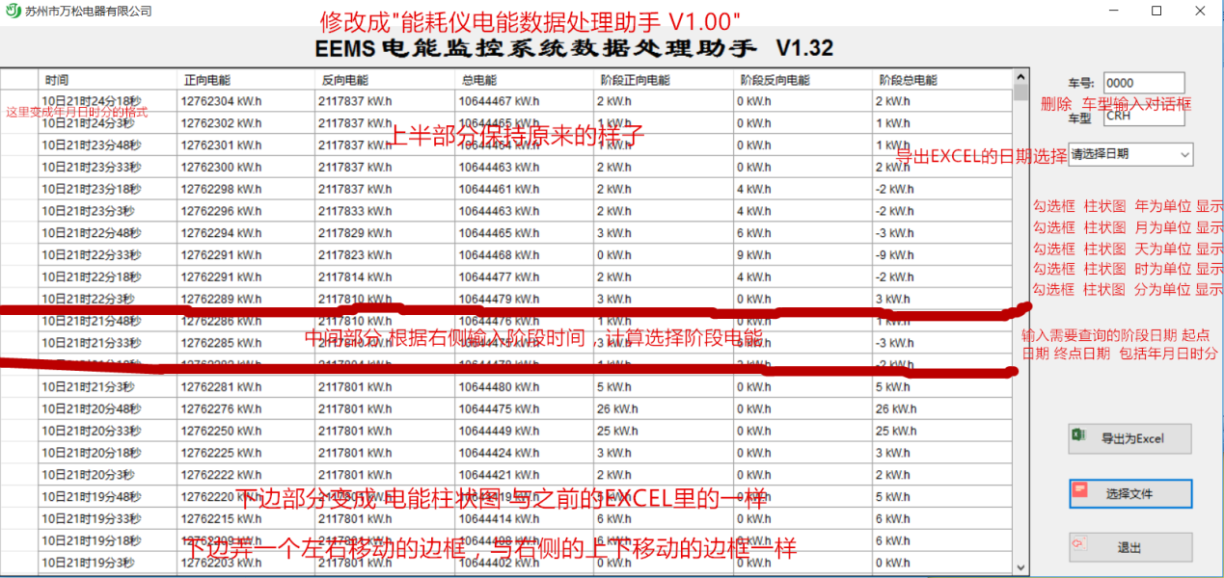

周学渊 这个 给钱 你自己估量一下 包括以后的维护 你自己给个价格 不要不好意思